Министерство образования и науки Республики Башкортостан
государственное автономное профессиональное образовательное учреждение
Башкирский колледж архитектуры, строительства и коммунального хозяйства
Специальность Отделение
09.02.07 дневное
(шифр) (дневное, заочное)
Отчёт
ПП.04 Интеграция программных модулей
Руководитель Разработал
Производственной практики студент группы ПО-41
Леонтьев Е.К. Разбежкин К.М.
(подпись) (ф.и.о) (подпись) (ф.и.о)
« » 2025 г. « » 2025 г.
(дата) (дата)

Содержание
Содержание 2
1. Техника безопасности 3
1. ОБЩИЕ ТРЕБОВАНИЯ ОХРАНЫ ТРУДА 3
2. ТРЕБОВАНИЯ ОХРАНЫ ТРУДА ПЕРЕД НАЧАЛОМ РАБОТЫ. 5
3. ТРЕБОВАНИЯ ОХРАНЫ ТРУДА ВО ВРЕМЯ РАБОТЫ. 6
4. ТРЕБОВАНИЯ ОХРАНЫ ТРУДА В АВАРИЙНЫХ СИТУАЦИЯХ. 8
5. ТРЕБОВАНИЯ ОХРАНЫ ТРУДА ПО ОКОНЧАНИИ РАБОТЫ. 9
2. Дневник ПП.04 10
3. Общие сведения об организации 12
История 13
Руководство 13
Стратегия 13
4. Задания на ПП 16
5. Фотоотчёт 32
Характеристика 34
Заключение 35

1. Техника безопасности

1. ОБЩИЕ ТРЕБОВАНИЯ ОХРАНЫ ТРУДА
1.1. Настоящая Инструкция предусматривает основные требования по охране труда для офисных работников.
1.2. К самостоятельной работе в офисе с использованием персональных компьютеров, копировально-множительной техники и другого офисного оборудования допускаются работники, имеющие соответствующую выполняемой работе квалификацию, после прохождения вводного инструктажа по охране труда, вводного противопожарного инструктажа, проверки знания настоящей инструкции.
1.3. Офисный работник должен быть ознакомлен с условиями труда и профессиональными рисками на рабочем месте и территории предприятия, иметь допустимые условия труда и не иметь недопустимых профессиональных рисков при осуществлении трудовой функции.
1.4. Для выполнения работ с офисным оборудованием, работающем на электрическом токе, следует изучить инструкции по его эксплуатации, пройти инструктаж и получить группу І по электробезопасности.
1.5. Офисный работник обязан выполнять должностные обязанности, работать по заданию своего руководителя, соблюдать правила внутреннего трудового распорядка, соблюдать и выполнять требования охраны труда, бережно относиться к имуществу.
1.6. Офисный работник должен:
- знать опасные и вредные производственные факторы, проявляющиеся на его рабочем месте;
- знать и уметь применять меры предосторожности от опасных и вредных производственных факторов;
- знать инструкции по эксплуатации применяемого оборудования, оргтехники;
- знать пути эвакуации персонала и действия в случае возникновения аварийных ситуаций;
- знать места нахождения средств пожаротушения и уметь их применять;
- знать и уметь оказывать первую помощь пострадавшим;
- соблюдать правила личной гигиены;
- использовать в работе только по прямому назначению и только исправные мебель, приспособления, средства оргтехники и другое оборудование рабочего места;
- не допускать нахождение на своем рабочем месте посторонних предметов, мешающих работе.
1.7. На офисного работника могут воздействовать опасные и вредные производственные факторы:
- перенапряжение зрительного анализатора при длительной работе за экраном
монитора;
- длительное статическое напряжение мышц спины, шеи, рук и ног, что может привести к статическим перегрузкам;
- статическое электричество;
- движущиеся части копировально-множительной техники;
- недостаточная освещенность рабочего места;
- электрический ток, путь которого в случае замыкания на корпус может пройти через тело человека;
- нервно-психические и эмоциональные перегрузки;
- падения предметов с высоты (со шкафов, полок);
- неправомерные действия со стороны абонентов.
1.8. Офисный работник должен немедленно извещать непосредственного руководителя о любой ситуации, угрожающей жизни и здоровью людей, о каждом несчастном случае, микротравме, происшедших на производстве, или об ухудшении состояния своего здоровья.
1.9. За нарушение требований настоящей инструкции работник несет ответственность в соответствии с действующими трудовым, уголовным и административным законодательствами Российской Федерации.

2. ТРЕБОВАНИЯ ОХРАНЫ ТРУДА ПЕРЕД НАЧАЛОМ РАБОТЫ.
2.1. Каждый офисный работник перед началом работы обязан:
- убрать с рабочего места посторонние предметы и предметы, не требующиеся для выполнения текущей работы (коробки, сумки, папки, книги и т.п.);
- убедиться внешним осмотром в отсутствии механических повреждений шнуров электропитания и корпусов средств оргтехники, а также в отсутствии механических повреждений электропроводки и других кабелей, электророзеток,
электровыключателей, светильников, кондиционеров и другого оборудования; - проверить: исправна и удобно ли расположена мебель, удобно ли размещены оборудование рабочего места и необходимые для работы материалы на рабочем столе, свободны ли подходы к рабочим местам;
- в случае обнаружения повреждений и неисправностей ПЭВМ, периферийных устройств, средств оргтехники, мебели, приспособлений, электропроводки и других кабелей, электророзеток, электровыключателей, светильников, кондиционеров и другого оборудования не включать оборудование, не приступать к работе, вызвать соответствующий технический персонал и сообщить об этом своему
непосредственному руководителю;
- проверить, достаточно ли освещено рабочее место. При недостаточной освещенности необходимо организовать местное освещение, причем расположить светильники местного освещения так, чтобы при выполнении работы источник света не слепил глаза как самому работающему, так и окружающим.
2.2. Убедиться в безопасности выполнения работ, только после этого можно приступать к выполнению работ.
2.3. Не приступать к работе в болезненном или переутомленном состоянии, а также под воздействием алкоголя, наркотических веществ или лекарств, притупляющих внимание и реакцию.

3. ТРЕБОВАНИЯ ОХРАНЫ ТРУДА ВО ВРЕМЯ РАБОТЫ.
3.1. Каждый офисный работник во время работы обязан:
- содержать в порядке и чистоте рабочее место, не допускать загромождения его документами;
- содержать свободными проходы к рабочим местам, не загромождать оборудование предметами, которые снижают теплоотдачу средств оргтехники и другого оборудования;
- следить за исправностью средств оргтехники и другого оборудования, соблюдать правила их эксплуатации и инструкции по охране труда для соответствующих видов работ;
- при длительном отсутствии на рабочем месте отключать от электросети средства оргтехники и другое оборудование за исключением оборудования, определенного для круглосуточной работы (сетевые серверы и т.д.);
- быть внимательным, не отвлекаться и не отвлекать других;
- в случае замятия листа бумаги в устройствах вывода на печать перед извлечением листа остановить процесс и отключить устройство от электросети, вызвать соответствующий технический персонал или сообщить об этом своему
непосредственному руководителю;
- отключать средства оргтехники и другое оборудование от электросети, только Держась за вилку штепсельного соединителя;
- не допускать натягивания, скручивания, перегиба и пережима шнуров
электропитания оборудования, проводов и кабелей, не допускать нахождения на них каких-либо предметов и соприкосновения их с нагретыми поверхностями;
- Во время установленных перерывов в работе выполнять рекомендованные
упражнения для глаз, ног, кистей рук;
- должен вести себя спокойно и выдержанно, избегать конфликтных ситуаций, которые могут вызвать нервно-эмоциональное напряжение.
3.2. Во время работы запрещается:
- прикасаться к движущимся частям средств оргтехники и другого оборудования; - работать при недостаточной освещенности рабочего места;
- касаться элементов средств оргтехники и другого оборудования влажными руками; - переключать интерфейсные кабели, вскрывать корпуса средств оргтехники и другого оборудования и самостоятельно производить их ремонт;
- допускать попадания влаги на поверхность системного блока, монитора, рабочую поверхность клавиатуры, принтеров и другого оборудования, протирать влажной или мокрой ветошью оборудование, которое находится под электрическим напряжением;
- ставить на копировально-множительный аппарат посторонние предметы, подвергать его механическим воздействиям;
- качаться на стуле;
- принимать пищу на рабочем месте. Прием пищи следует производить только в специально оборудованных помещениях (местах).
3.3. Хранить документацию на стеллажах, в шкафах или архивах. Не хранить документацию на шкафах.
3.4. Не оставлять выдвинутыми ящики стола во избежание травмирования.
3.5. При использовании канцелярского ножа соблюдать осторожность. Механизм фиксации лезвия должен жестко фиксировать лезвие. Не использовать нож для точения карандашей.

4. ТРЕБОВАНИЯ ОХРАНЫ ТРУДА В АВАРИЙНЫХ СИТУАЦИЯХ.
4.1. Офисный работник при возникновении аварийных ситуаций обязан:
4.1.1. Немедленно прекратить работу, отключить от электросети средства оргтехники и прочее электрооборудование и сообщить о возникновении аварийной ситуации и ее характере непосредственному руководителю, при необходимости покинуть опасную зону (рабочее место).
4.1.2. Под руководством непосредственного руководителя принять участие в ликвидации создавшейся аварийной ситуации, если это не представляет угрозы для здоровья или жизни работников.
4.2. В случае возникновения нарушений в работе средств оргтехники или другого оборудования, а также при возникновении нарушений в работе электросети (запах гари, посторонний шум при работе средств оргтехники и другого оборудования или ощущения действия электрического тока при прикосновении к их корпусам, мигание светильников и т.д.) отключить средства оргтехники и другое оборудование от электросети, вызвать соответствующий технический персонал и сообщить об этом своему непосредственному руководителю.
4.3. В случае обнаружения неисправностей мебели и приспособлений прекратить их использование.
4.4. При временном прекращении подачи электроэнергии отключить от электросети средства оргтехники и прочее электрооборудование.
4.5. Не приступать к работе до полного устранения повреждений и неисправностей средств оргтехники и оборудования рабочего места или устранения аварийной ситуации.
4.6. При возникновении пожара необходимо прекратить работу, вызвать пожарную охрану по тел. 112, отключить средства оргтехники и прочее оборудование от электросети, оповестить о пожаре находящихся поблизости людей, принять меры к эвакуации людей из опасной зоны и принять участие в тушении пожара имеющимися первичными средствами пожаротушения, если это не угрожает жизни и здоровью, и в случае необходимости, есть возможность покинуть опасную зону, а при невозможности ликвидировать пожар, эвакуироваться.
4.7. При несчастных случаях на производстве оказать пострадавшему первую помощь, вызвать скорую помощь по тел. 112 или помочь доставить пострадавшего в ближайшее медицинское учреждение, немедленно сообщить своему
непосредственному руководителю о происшедшем, принять меры для сохранения обстановки несчастного случая, если это не сопряжено с опасностью для жизни и здоровья людей.

5. ТРЕБОВАНИЯ ОХРАНЫ ТРУДА ПО ОКОНЧАНИИ РАБОТЫ.
5.1. После окончания работы необходимо:
отключить от электросети средства оргтехники и другое оборудование, за
исключением оборудования, которое определено для круглосуточной работы (факс, сетевые серверы и т.д.);
- привести в порядок рабочее место;
- закрыть окна;
- выключить светильники;
- обо всех недостатках, обнаруженных во время работы, проинформировать своего
непосредственного руководителя.

2. Дневник ПП.04
Дата |  | Краткое описание работы | Подпись руководителя практики
31.03.25 –  01.04.25 |  | Повторение ТБ, настройка рабочих компьютеров (обновления, чистка, установка ПО)
02.04.25 – 04.04.25 |  | Настройка принтеров в локальной сети  Проверка драйверов и очередей печати  Тестирование работы принтеров с разных ПК
07.04.25 – 08.04.25 |  | Подготовка и тестирование резервной копии системы  Настройка автозагрузки необходимых программ при включении ПК
09.04.25 – 10.04.25 |  | Обновление браузеров и расширений  Установка блокировщиков рекламы и антивирусного ПО  Настройка прав доступа пользователей
11.04.25 – 12.04.25 |  | Проверка фронтенд-части сайта на корректность отображения  Тестирование отображения на разных разрешениях (десктоп, мобильные)
13.04.25 – 14.04.25 |  | Настройка автоматического обновления систем  Обслуживание оборудования (мониторы, клавиатуры, мыши)  Составление краткого отчёта по проделанным задачам
15.04.25 –  18.04.25 | Выполнение заданий на ПП.04. Оформление отчёта.
19.04.25 | Сдача отчёта.

3. Общие сведения об организации

История

Общество с ограниченной ответственностью «Частное охранное предприятие Медведь» было основано в 2011 году в городе Уфа группой бывших сотрудников силовых структур, объединившихся с целью создания надежной охранной службы, способной обеспечить безопасность людей и объектов на высоком профессиональном уровне.

С самого начала деятельности компания сделала акцент на кадровую дисциплину, регулярную подготовку сотрудников и прозрачную работу с заказчиками. Первый контракт был заключён с сетью складов на северо-западе Уфы, после чего последовали договоры с торговыми и офисными центрами.

К 2015 году штат компании превысил 50 человек, а география охраняемых объектов расширилась за пределы Уфы — в Благовещенск, Чишмы и Стерлитамак. Сегодня «ЧОП Медведь» — это стабильная охранная структура с репутацией надёжного партнёра в сфере обеспечения безопасности.

Руководство

Руководство ООО «ЧОП Медведь» возглавляет генеральный директор Хазиахметов Ильнар Ильгизович. Управленческая команда состоит из специалистов с юридическим и военным образованием, что обеспечивает профессиональный подход к организации охраны и соблюдению законодательства.

Ключевые принципы работы:

Законность — строгое соблюдение норм федерального законодательства и регламентов охранной деятельности.

Конфиденциальность — гарантия неразглашения информации, полученной в процессе охраны объектов.

Ответственность — персональная ответственность каждого сотрудника за принятые решения и действия.

Подготовка — постоянное обучение и тренировки, включая тактические занятия, психологическую подготовку и правовую грамотность.

Техника — применение современных систем видеонаблюдения, тревожной сигнализации и средств связи.

В компании действует строгий кадровый отбор. Все охранники проходят медицинское освидетельствование, физические нормативы и обязательное лицензирование. Большое внимание уделяется вежливому, но уверенно-профессиональному поведению на объектах.

Стратегия

Краткосрочная стратегия (2025–2026):

Расширение клиентской базы в Уфе и близлежащих районах.

Внедрение цифровых решений: мобильные приложения для заказчиков, видеомониторинг в реальном времени.

Повышение уровня сервиса: внедрение системы оценки работы охранников клиентами.

Продвижение бренда в социальных сетях и участие в тендерах на охрану государственных объектов.

Среднесрочная стратегия (до 2030):

Создание учебного центра на базе предприятия для подготовки охранников.

Разработка собственных решений в сфере безопасности (например, тревожных кнопок и программного обеспечения под заказ).

Выход на рынок охраны грузоперевозок и сопровождения инкассации.

Долгосрочная цель:

Сформировать узнаваемый региональный бренд, ассоциирующийся с надёжностью и профессионализмом, а в перспективе — войти в топ-10 охранных компаний Приволжского федерального округа.

4. Задания на ПП
1. В ходе прохождения производственной практики были изучены инструкции по охране труда, технике безопасности и пожаробезопасности. После ознакомления с документацией и наблюдения за рабочими процессами на предприятии ООО «ЧОП Медведь» никаких проблем выявлено не было.
2. Принципы установки и настройки основных компонентов операционной системы и драйверов перефирийного устройства.
- Установка ОС начинается с подготовки: проверки системных требований, создания резервной копии данных и загрузочного носителя (USB/DVD с ISO-образом). В BIOS/UEFI настраивается приоритет загрузки и, при необходимости, отключается Secure Boot. Процесс установки включает выбор языка, разметку диска (NTFS для Windows, ext4 для Linux), копирование файлов и первоначальную настройку (создание учетной записи, подключение к сети, установка обновлений). Чистая установка форматирует диск, обновление сохраняет данные.
- Установка драйверов начинается с идентификации устройства (через «Диспетчер устройств» в Windows или lspci/lsusb в Linux). Драйверы загружаются с сайта производителя, учитывая совместимость с ОС. В Windows драйверы устанавливаются автоматически через «Центр обновления» или вручную через .exe-файлы. В Linux используются менеджеры пакетов (apt, dnf) или встроенные драйверы ядра. После установки проверяется работоспособность устройства, настраиваются параметры (например, разрешение для видеокарт, качество печати для принтеров). Обновления драйверов и устранение конфликтов (откат, удаление старых версий) обеспечивают стабильность.
3. Манипуляторные устройства ввода информации (клавиатура, мышь и др.).
Манипуляторные устройства ввода информации — это периферийные устройства, позволяющие пользователю взаимодействовать с компьютером, вводя данные или управляя интерфейсом. Основные представители: клавиатура, мышь, трекбол, сенсорная панель, графический планшет и джойстик.
Клавиатура — устройство для ввода текстовой и командной информации. Она состоит из набора клавиш (алфавитно-цифровых, функциональных, управляющих. Настройка включает выбор раскладки (QWERTY, Дворак) и языка через ОС.
Мышь управляет курсором на экране. Оптические и лазерные мыши наиболее распространены благодаря точности.
Другие устройства:
- Трекбол — мышь с неподвижным корпусом, где курсор управляется вращением шара.
- Сенсорная панель (тачпад) — встроена в ноутбуки, поддерживает мультитач-жесты.
- Графический планшет — для художников, с пером для точного ввода.
- Джойстик — для игр и симуляторов, с кнопками и рычагами.

Принципы работы: устройства подключаются через USB, PS/2 или беспроводные интерфейсы. ОС автоматически распознает их через драйверы, но для расширенных функций требуется установка ПО производителя.

4. Выявить современные и перспективные интерфейсы и шины ввода - вывода. Устройства вывода информации.
Современные интерфейсы и шины ввода-вывода:
- USB: Стандарт для подключения периферии (клавиатуры, мыши, накопители). USB-C — универсальный разъем с поддержкой питания.
- PCIe: Шина для внутренних компонентов (видеокарты, SSD).
- HDMI и DisplayPort 2.0: Интерфейсы для вывода видео и аудио. Поддерживают высокую частоту обновления (120 Гц+), используются в мониторах и телевизорах.
- Wi-Fi и Bluetooth: Беспроводные интерфейсы для периферии.
Перспективные технологии:
- CXL: Шина для ускорения взаимодействия процессоров, памяти и ускорителей (GPU, AI-чипы).
- Li-Fi: Передача данных через свет, потенциально быстрее Wi-Fi, но ограничена зоной покрытия.
- UWB: Высокоточная беспроводная связь для трекинга и периферии.
Устройства вывода информации:
- Мониторы: Основное устройство вывода. Современные модели (OLED, Mini-LED) поддерживают 4K/8K, HDR и частоту 120-240 Гц.
- Принтеры: Лазерные и струйные для печати документов и изображений. 3D-принтеры — перспективное направление для создания объектов.
- Аудиоустройства: Динамики и наушники с поддержкой Hi-Res Audio и пространственного звука.
- Проекторы: Для презентаций и домашнего кино, с поддержкой 4K и короткофокусных технологий.
5. Произвести установку и настройку Windows, Microsoft Office, дефрагментацию диска.
Установка Windows начинается с подготовки: проверки системных требований, создания резервной копии данных и загрузочного USB с ISO-образом (скачивается с сайта Microsoft, записывается через Rufus или Media Creation Tool). В BIOS/UEFI настраивается загрузка с USB, отключается Secure Boot, если требуется. Установка включает выбор языка, разметку диска (NTFS), ввод лицензионного ключа и копирование файлов. После установки создается учетная запись, подключается сеть для обновлений, устанавливаются последние патчи через «Центр обновления Windows».
Установка Microsoft Office требует загрузки пакета с официального сайта Microsoft или использования Microsoft 365. Установщик (например, .exe для Windows) запускается, выбирается версия (Home, Professional) и компоненты (Word, Excel и др.). После установки Office активируется с помощью ключа продукта или учетной записи Microsoft. Настройка включает выбор языка, обновление через «Параметры» и настройку шаблонов для работы.
Дефрагментация диска оптимизирует расположение файлов на HDD для ускорения доступа. В Windows встроен инструмент «Дефрагментация и оптимизация дисков» (в поиске введите «дефрагментация»). Выбирается диск (обычно C:), запускается анализ и, если фрагментация выше 10%, выполняется оптимизация. Для SSD дефрагментация не требуется, так как они используют TRIM. Рекомендуется выполнять дефрагментацию раз в месяц для HDD.

6. Настроить цветовую схему рабочего стола для комфортной работы; доступ к общим папкам. Изменить разрешение экрана.
Настройка цветовой схемы рабочего стола:
“Параметры” → “Персонализация” → “Цвета”.
Доступ к общим папкам:
В «Проводнике» нужно щелкнуть правой кнопкой на папке → «Свойства» → «Доступ» → «Расширенная настройка общего доступа». Далее включаем общий доступ, задаём имя папки и права (чтение/запись).
Изменение разрешения экрана:
“Параметры” → “Система” → “Дисплей” → Пункт “Масштаб и разметка”
7. Выполнить обновление Windows. Выполнить обновление Microsoft Office. Обеспечить доступ к нужным файлам с рабочего стол.
Для обновления Windows нужно перейти в «Параметры» → «Центр обновления Windows». Далее «Проверить наличие обновлений», чтобы загрузить последние патчи безопасности, исправления ошибок и новые функции. Система автоматически скачает и установит обновления, после чего может потребоваться перезагрузка.
Для обновления Office нужно открыть любое приложение (Word, Excel) → «Файл» → «Учетная запись» → «Обновления Office» → «Обновить сейчас». Система загрузит последние версии приложений и исправления.
Доступ к файлам с рабочего стола:
В «Проводнике» находим нужный файл или папку, далее щёлкаем правой кнопкой → «Создать ярлык», затем переносим ярлык на рабочий стол.

8. Установить и настроить антивирусную программу с ежедневной проверкой на вирусы.
Сперва нужно установить антивирус (возьмём в пример Avast). После его установки, нужно его открыть. Далее мы переходим в “Меню” → “Настройки” → “Защита” → “Интелектуальное сканирование”. В блоке “Частота” выбираем “Ежедневно”, после этого ставим удобное для нас время. Тепер сканирование на вирусы будут проходить каждый день в определённое время(если компьютер включен в это время)
9. Редактирование и форматирование web-страниц.
Редактирование веб-страниц: Начинается с работы над HTML-кодом, который задает структуру страницы (заголовки, параграфы, списки, изображения и т.д.). Для редактирования используют текстовые редакторы (VS Code, Sublime Text) или CMS (WordPress, Joomla), где можно изменять контент без глубоких знаний кода.
Основной инструмент — CSS, который управляет визуальным оформлением: цвета, шрифты, отступы, расположение элементов. CSS можно подключать через внешние файлы, встроенные стили или инлайн-стили.
Ниже представлена часть кода где используется HTML и CSS.
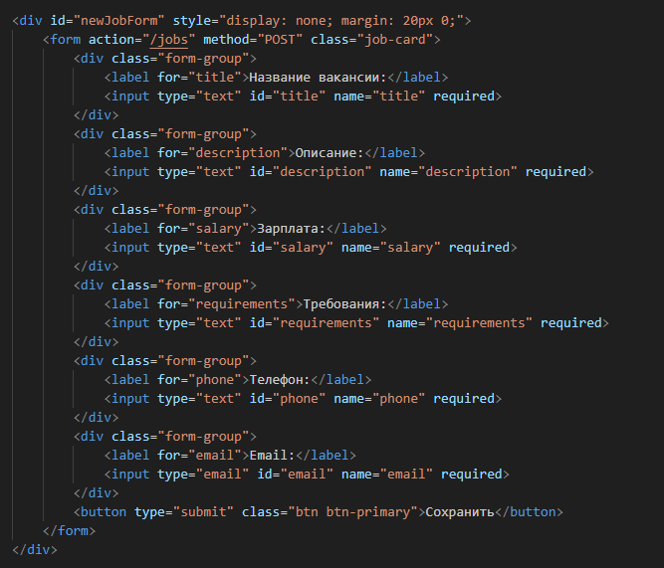
Рисунок 1- пример кода
10. Публикации в программе Microsoft Word. Набор текста. Установка параметров страницы. Изменение полей, размера и ориентации страницы. Нумерация страниц. Изменение положения номера страницы, удаление номеров страниц. Границы страницы. Составление и заполнение таблицы.
Набор текста
Для набора текста нужно открыть Wordи создать новый документ. Далее вводим текст в рабочей области. Используя панель инструментов во вкладке «Главная» можно настроить шрифт, размер и т.п.
Установка параметров страницы
- Переходим во вкладку «Макет» (или «Разметка страницы»).
- В разделе «Параметры страницы»:
- Поля: выбираем «Поля» → «Настраиваемые поля» и задаём значения (например, 2 см для всех сторон).
- Размер страницы: нажимаем «Размер» и выбираем формат (A4, A5 и др.).
- Ориентация: можно установить «Книжная» или «Альбомная».
Нумерация страниц
- Переходим во вкладку «Вставка» → «Номер страницы».
- Выбираем положение (вверху, внизу) и формат (например, «Страница 1»).
- Для изменения положения нужно дважды щелкнуть по номеру.
- Чтобы удалить номера, выбираем «Номер страницы» → «Удалить номера страниц».
Границы страницы
- Во вкладке «Дизайн» выбираем «Границы страниц».
- Настраиваем стиль, цвет и ширину рамки. Применяем к отдельным разделам или всему документу.
Составление и заполнение таблицы
- Во вкладке «Вставка» нажимаем «Таблица» и выбираем размер (например, 3x4).
- Заполняем ячейки текстом или данными.
- Можно использовать вкладку «Конструктор таблиц» для добавления стилей, заливки или объединения ячеек.
11. Публикации в программе Microsoft Excel. Ввод и редактирование данных, составление формул, копирование, расчёты, использование встроенных функций, оформление, вывод на печать документа.
Ввод и редактирование данных. Данные вносятся в ячейки таблицы вручную или импортируются из внешних источников. Редактирование включает изменение содержимого ячеек, добавление или удаление строк и столбцов. Excel поддерживает автозаполнение для ускорения ввода повторяющихся данных.
Составление формул. Формулы позволяют выполнять вычисления, используя данные из ячеек. Они начинаются со знака «=» и могут включать арифметические операции (например, =A1+B1) или ссылки на другие ячейки.
Копирование. Функция копирования формул экономит время, позволяя применять одну формулу к диапазону ячеек. При этом ссылки в формулах могут быть относительными (меняются при копировании) или абсолютными (фиксируются с помощью знака $).
Расчёты и встроенные функции. Excel предлагает сотни встроенных функций для сложных вычислений: от простых (SUM, AVERAGE) до финансовых (PMT), статистических (STDEV) и логических (IF).
Оформление. Для улучшения читаемости таблицы можно форматировать: изменять шрифты, цвета, границы, применять условное форматирование (например, выделять ячейки по условию).
Вывод на печать. Перед печатью документ настраивается: задаются поля, ориентация, масштаб. Функция предварительного просмотра позволяет проверить вид страницы. Можно печатать всю таблицу или выбранный диапазон.
12. Публикации в MS Power Point. Создание презентаций с помощью шаблонов дизайна, мастера автосодержания, на основе существующей презентации, путём импорта структуры. Редактирование текста презентаций.
Создание презентаций
Шаблоны дизайна – PowerPoint предоставляет готовые шаблоны с оформленными слайдами, что ускоряет работу. Чтобы выбрать шаблно нужно перейти в "Файл" → "Создать", и система автоматически применит стиль.
Мастер автосодержания– ранее PowerPoint предлагал автоматическое создание структуры на основе выбранной темы, но в современных версиях его заменили шаблоны и "Идеи для дизайна".
На основе существующей презентации – можно дублировать или изменять готовый файл ("Файл" → "Открыть" → Далее выбираем нашу презентацию).
Импорт структуры – текст из Word или другого документа можно вставить через "Главная" → "Слайд" → "Создать слайд" → "Слайды из структуры".
Редактирование текста
- Форматирование – изменение шрифта, размера, цвета через панель инструментов или "Главная" → "Шрифт".
- Работа с макетами – выбор расположения текста и объектов ("Главная" → "Макет").
- Коррекция структуры – перемещение слайдов в режиме "Сортировщик слайдов" (вкладка "Вид").
13. Редактирование образцов слайдов и заголовков, создание и изменение шаблона дизайна. Рисунки и графические примитивы на слайдах. Инструменты для рисования графики. Вставка диаграмм в слайды, линейчатые, круговые и кольцевые диаграммы.
Образцы слайдов и шаблоны дизайна
PowerPoint позволяет настраивать единое оформление презентации через Образец слайдов ("Вид" → "Образец слайдов"). Здесь можно:
- Изменить шрифты, цвета, фон для всех слайдов.
- Настроить макеты заголовков, текстовых блоков и колонтитулов.
- Добавить логотип или другие повторяющиеся элементы.
Создание и изменение шаблона дизайна:
- В "Файл" → "Сохранить как" можно сохранить файл как .potx (шаблон PowerPoint).
- В дальнейшем его можно использовать для новых презентаций.
Рисунки и графические примитивы
PowerPoint включает инструменты для рисования ("Вставка" → "Фигуры"):
- Графические примитивы – линии, стрелки, прямоугольники, круги и др.
- Настройка внешнего вида – заливка, контур, тени, 3D-эффекты.
- Работа с изображениями – обрезка, настройка яркости, применение стилей ("Формат рисунка").
Вставка и настройка диаграмм
Диаграммы визуализируют данные и делают слайды нагляднее ("Вставка" → "Диаграмма"). Основные типы:
- Линейчатые (столбчатые) – сравнение величин.
- Круговые и кольцевые – отображение долей целого.
- Графики – демонстрация тенденций.
После вставки диаграммы можно:
- Изменять данные через связанную таблицу Excel.
- Настраивать цвета, подписи и легенду.
- Добавлять анимацию для пошагового отображения.
14. Создание и редактирование графических объектов с помощью программ для обработки растровой и векторной графики.
Графические редакторы делятся на растровые (для работы с пикселями, например, Adobe Photoshop) и векторные (для масштабируемой графики, например, Adobe Illustrator или CorelDRAW).
Растровая графика (Photoshop, GIMP, Krita)
- Создание объектов:
  - Используются инструменты кисть, карандаш, фигуры для рисования.
  - Можно создавать выделения (лассо, волшебная палочка) и заливать их цветом.
  - Текст добавляется через инструмент Текст (остаётся растровым после растеризации).
- Редактирование:
  - Коррекция цвета: "Уровни", "Кривые", "Цветовой баланс".
  - Фильтры: размытие, резкость, искажения.
  - Слои: позволяют редактировать элементы отдельно (прозрачность, blending modes).
Векторная графика (Illustrator, CorelDRAW, Inkscape)
- Создание объектов:
  - Перо (Pen Tool): создаёт контуры с опорными точками.
  - Фигуры: прямоугольники, круги, многоугольники (редактируются через узлы).
  - Текст: остаётся вектором, можно преобразовать в кривые.
- Редактирование:
  - Изменение контура: инструменты узлы (Anchor Point Tool), кривые Безье.
  - Заливка и обводка: градиенты, узоры, прозрачность.
  - Эффекты: тени, 3D-экструзия, деформация.
  - Ключевые отличия
  - Растр подходит для фотореалистичных изображений, но теряет качество при масштабировании.
  - Вектор идеален для логотипов, иконок — не зависит от разрешения.
15. Произвести конвертирование файлов с цифровой информацией в различные форматы.
Конвертация файлов — это процесс преобразования данных из одного формата в другой для обеспечения совместимости с различными устройствами, программами или требованиями.
Основные способы конвертации:
- Онлайн-конвертеры (например, Zamzar, Online-Convert, CloudConvert)
  - Загружаем файл на сайт.
  - Выбираем целевой формат.
  - Скачиваем результат.
- Десктопные программы (например, Adobe Acrobat, Format Factory, Audacity)
  - Устанавливаем программу.
  - Загружаем файл и выбираем выходной формат.
  - Настраиваем параметры (качество, разрешение и т. д.).
- Плагины и встроенные функции программ (например, "Сохранить как..." в Photoshop или Word)
  - Открываем файл в поддерживающей программе.
  - Используете функцию экспорта в нужный формат.
16. Выполнить сканирование прозрачных и непрозрачных оригиналов.
Сканирование – это перевод физических документов и изображений в цифровой вид. Технология отличается для прозрачных (слайды, негативы) и непрозрачных (фотографии, документы) материалов.
Сканирование непрозрачных оригиналов
- Размещение материала
  - Очистить поверхность от пыли
  - Расположить документ лицевой стороной вниз на стекло сканера
  - Плотно закрыть крышку
- Процесс сканирования
  - Запуск через программное обеспечение сканера
  - Проверка качества полученного изображения
  - Сохранение файла в нужную папку
Сканирование прозрачных материалов
- Подготовка оригинала
  - Использование специальных рамок-держателей
  - Очистка поверхности от пыли и отпечатков
  - Правильная ориентация слайда/негатива
- Параметры сканирования
  - Обязательное использование режима для прозрачных материалов
  - Разрешение 2400-4800 dpi для качественного результата
  - Формат TIFF для профессиональной работы
- Особенности процесса
  - Активация дополнительной подсветки
  - Контроль цветопередачи при сканировании негативов
  - Проверка резкости полученного изображения
17. Разработка БД, реализация запросов, составление отчётов.
База данных создавалась для следующего (18-го задания).
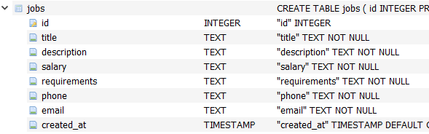
Рисунок 2 - Таблица jobs
18 .Разработать программный продукт, приложение – “ИТ вакансии на предприятии “ООО ЧОП Медведь””.
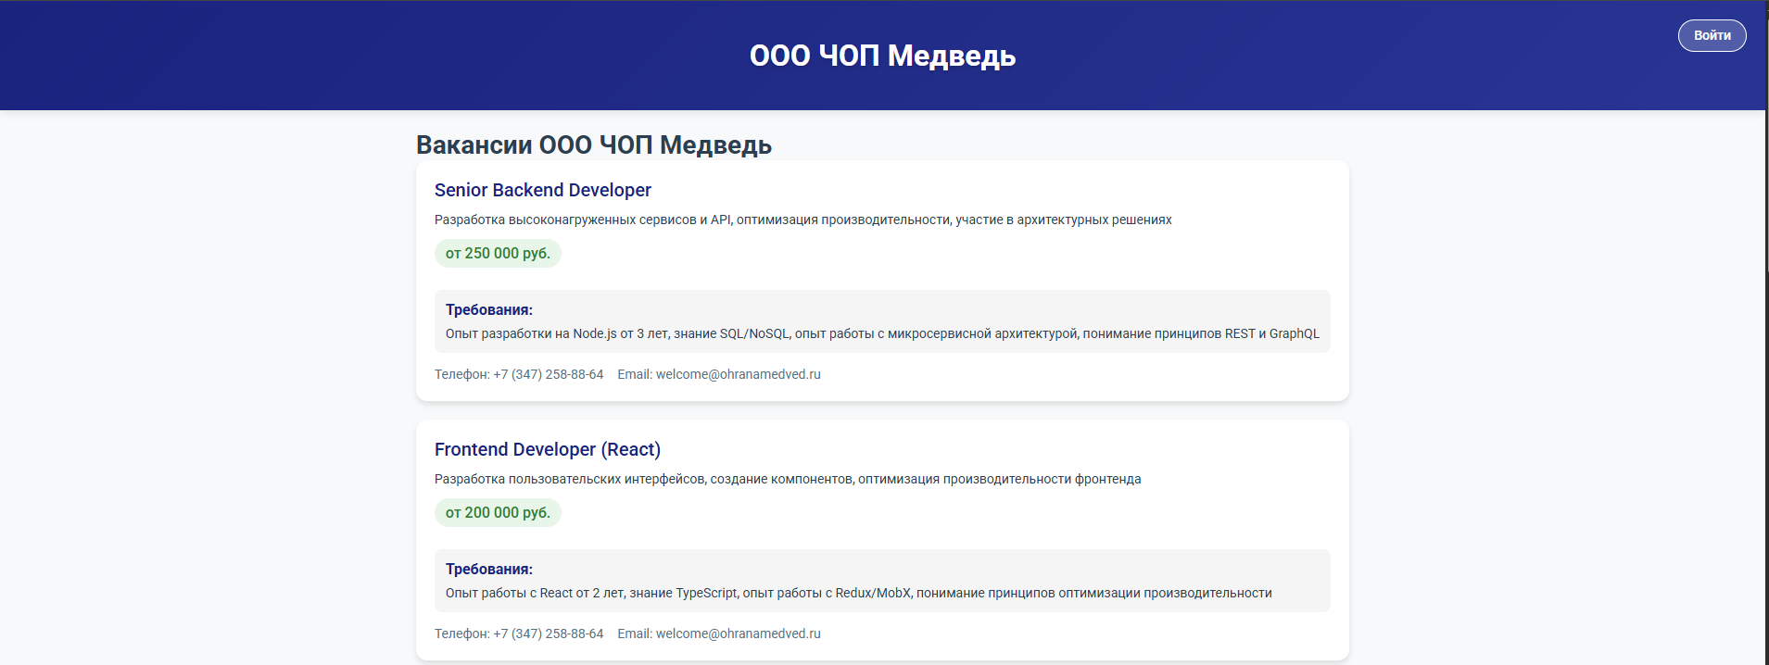
Рисунок 3 - главная страница
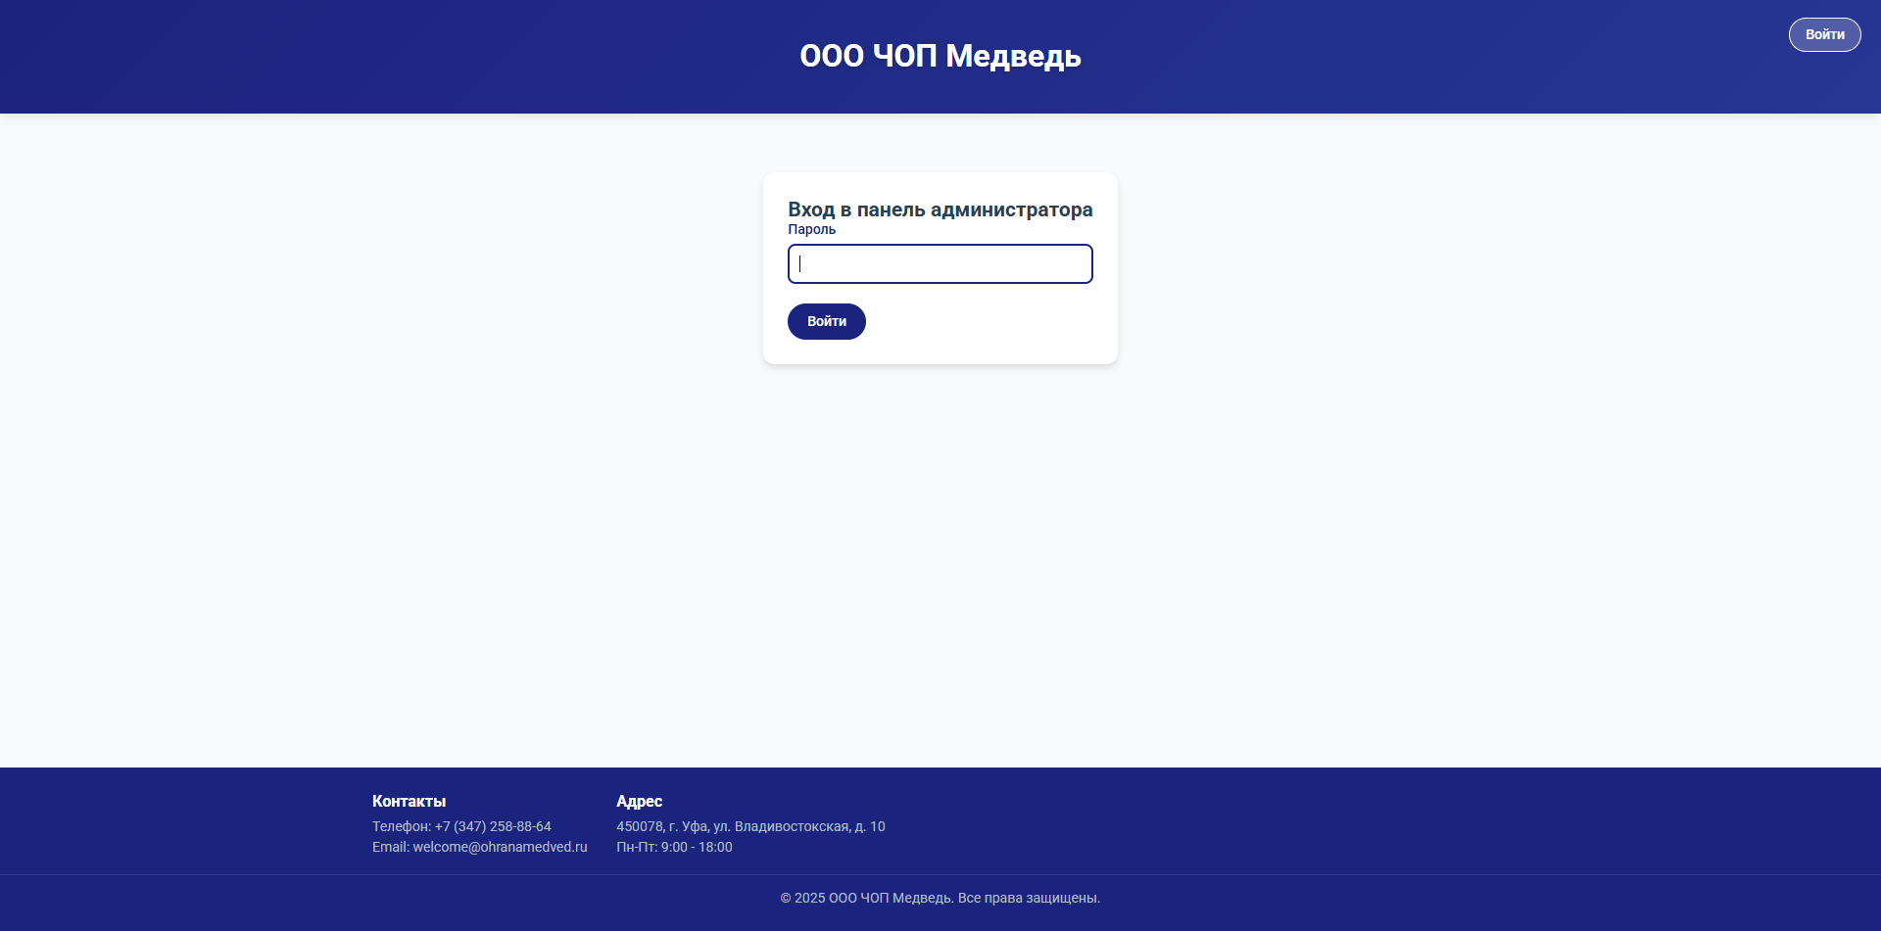
Рисунок 4 – страница входа в панель администратора
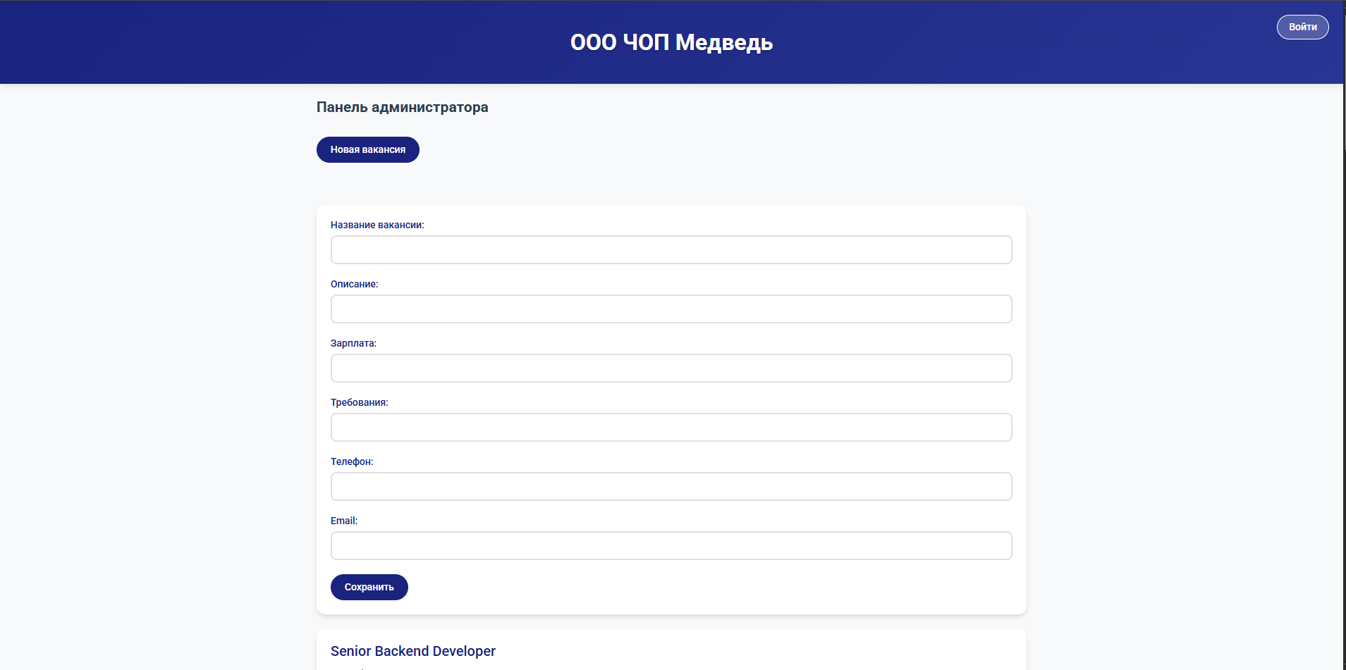
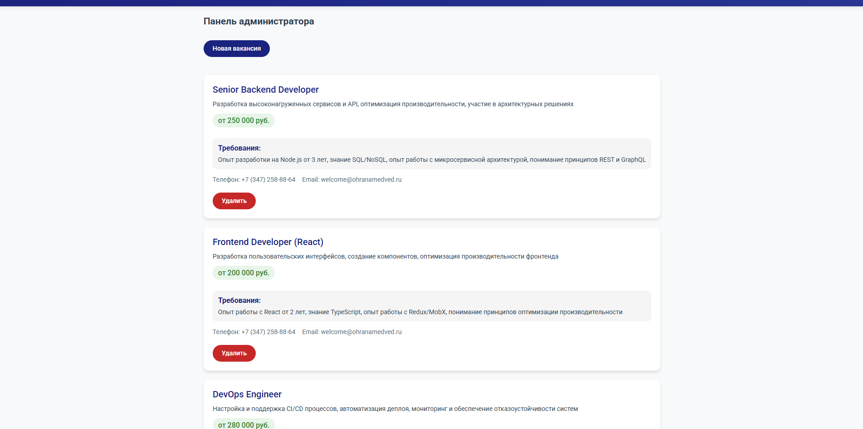
Рисунок 6 – панель администратора

5. Фотоотчёт
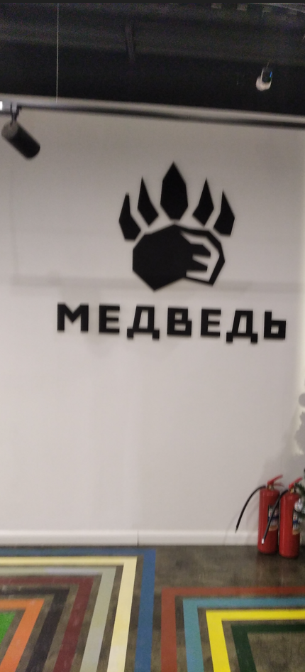
Рисунок 7 - офис в здании ЧОП Медведь
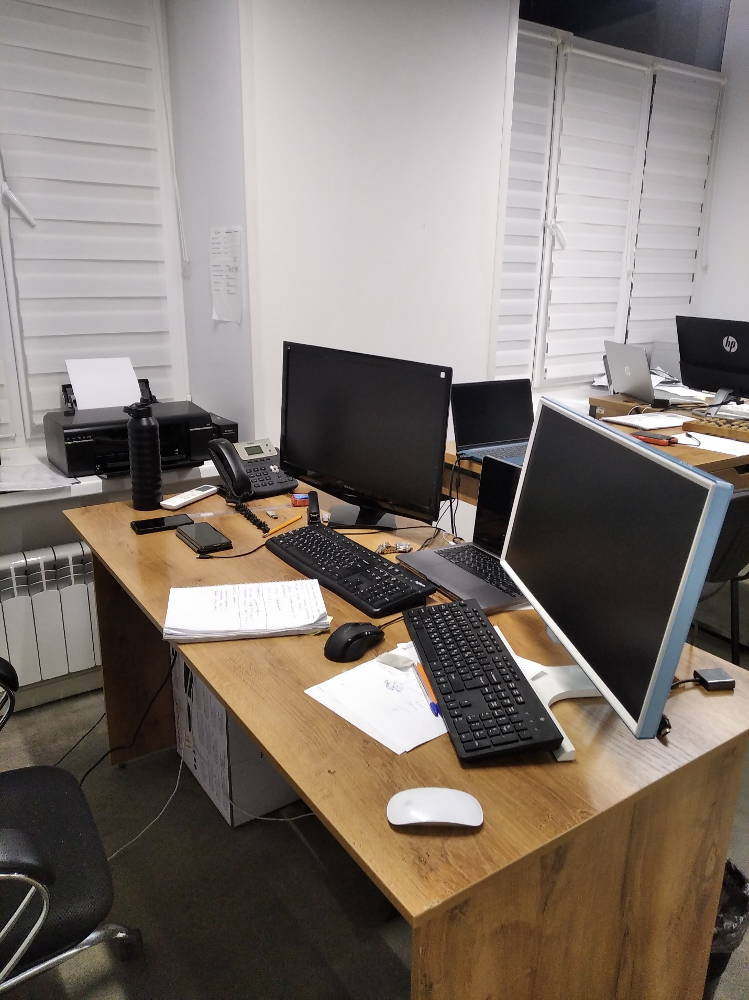

Рисунок 8 - офис в здании ЧОП Медведь
Характеристика
Разбежкин Константин Михайлович зарекомендовал себя как дисциплинированный, инициативный и компетентный студент. В ходе прохождения производственной практики он продемонстрировал уверенные знания и практические навыки в сфере информационных технологий, включая установку и конфигурацию операционных систем, а также эффективную работу с офисными приложениями.

Отличительной чертой Константина является высокая степень самостоятельности и ответственности при выполнении поставленных задач. Он проявил себя как целеустремлённый и коммуникабельный специалист, способный эффективно работать как индивидуально, так и в команде. Его аналитический склад ума и внимательное отношение к деталям способствовали качественному и своевременному выполнению всех заданий практики.

________/___________________
(подпись) (расшифровка)

Заключение
Производственная практика стала для меня значимым этапом профессионального становления, позволив реализовать и укрепить теоретические знания в реальных условиях рабочего процесса. В ходе практики я расширил и углубил свои навыки в области информационных технологий — от установки и настройки программного обеспечения до работы с базами данных и разработки веб-приложений.
Особое внимание я уделил изучению процессов интеграции программных компонентов и настройке сетевого оборудования, что позволило мне лучше понять архитектуру и принципы функционирования корпоративных ИТ-систем, а также их важную роль в обеспечении стабильной работы предприятия.
Кроме того, я успешно выполнил поставленные задачи в рамках практики, включая разработку приложения “ИТ-вакансии на предприятии ООО ЧОП Медведь”, что стало ценным опытом проектной деятельности и практической реализации ИТ-решений.

